分节题组4-1 加速度
1、关于速度、速度改变量、加速度，正确的说法是( )
A．物体运动的速度改变量越大，加速度一定越大
B．速度很大的物体，其加速度可能很小，但不能为零
C．某时刻物体速度为零，其加速度可能很大
D．加速度很大时，运动物体的速度一定很大
2、一物体做速度均匀变化的直线运动，某时刻速度的大小为4 m/s,1 s后速度的大小变为10 m/s，则在这1 s内该物体的( )
A．速度变化的大小可能小于4 m/s
B．速度变化的大小可能大于10 m/s
C．加速度的大小可能小于4 m/s²
D．加速度的大小可能大于10 m/s²
3、根据给出的速度和加速度的正、负，对下列运动性质的判断正确的是( )
A．v₀＞0，a＜0，物体做加速运动
B．v₀＜0，a＜0，物体做加速运动
C．v₀＜0，a＞0，物体做减速运动
D．v₀＞0，a＞0，物体做加速运动
4、物体M的加速度是＋3 m/s²，物体P的加速度为－5 m/s²，下列说法正确的是( )
A．物体M的加速度比物体P的加速度大
B．物体P的速度变化比物体M的速度变化快
C．物体M的速度一定在增大
D．物体P的速度可能在减小
5．(2013～2014广西高一期中)下列关于加速度的描述中，正确的是( )
A．加速度在数值上等于单位时间内速度的变化
B．加速度是标量，正负表示大小
C．速度变化量的方向为正，加速度方向为负是可能的
D．速度变化越来越快，加速度越来越小
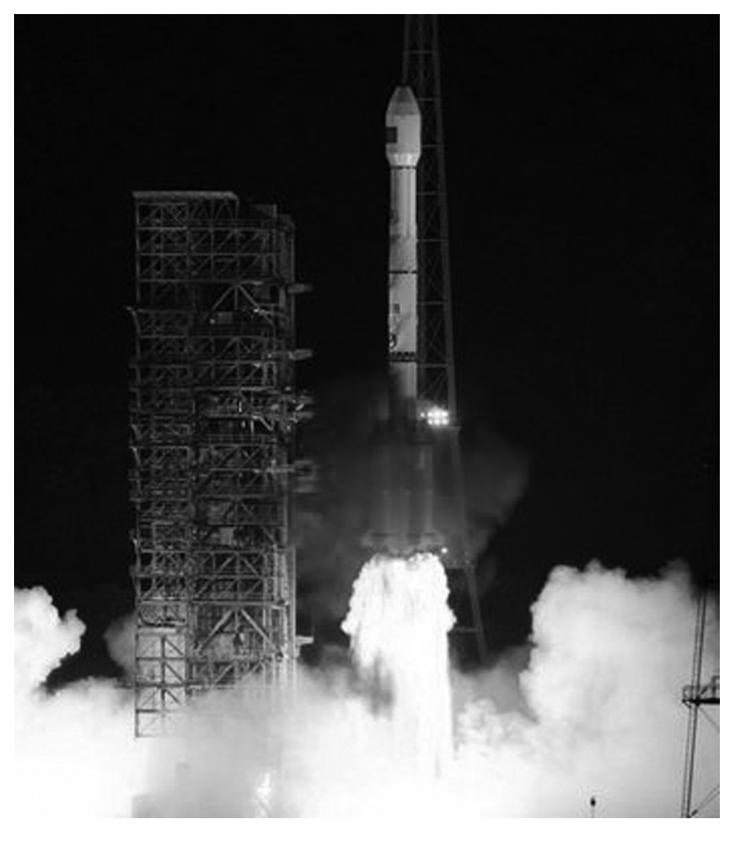
6．长征三号乙运载火箭搭载“嫦娥三号”点火升空时，如图所示，经过3 s速度达到42 m/s，设火箭上升可看做匀加速运动，则升空时的加速度为________m/s²；再经过________s，速度可以达到70 m/s.

7．雨滴从高空由静止下落，由于受到空气阻力作用，其加速度逐渐减小，直到变为零，在此过程中雨滴的运动情况是( )
A．速度也减小，加速度为零时，速度最小
B．速度继续增大，加速度为零时，速度最大
C．速度的变化率越来越小
D．速度与加速度的方向相反

8．关于速度和加速度的说法正确的是( )
A．甲物体比乙物体速度大，则甲的加速度一定比乙的大
B．甲物体的加速度比乙物体大，则甲一定比乙的速度变化快
C．加速度逐渐减小，而速度逐渐增大是不可能的
D．可能存在加速度方向不变，而速度方向改变的情况

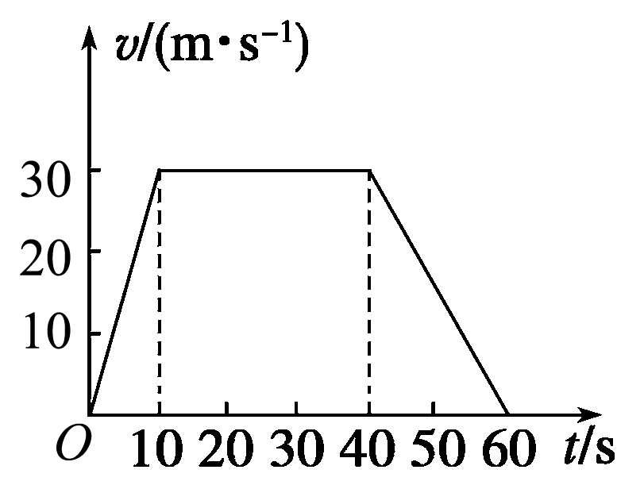
9．如图所示，是一个物体向东运动的速度图象．由图可知在0～10 s内物体的加速度大小是________，方向________，物体做________运动；在10 ～40 s内物体的加速度为________，物体做________运动；在40～60 s内物体的加速度大小是________，方向________，物体做________运动．

分节题组4-1 加速度 参考答案
1、解析 根据a＝$\frac{Δv}{Δt}$，物体运动的速度改变量越大，由于时间未知，所以加速度也不一定大，A错误；速度很大的物体，其加速度可能很小，飞机飞行的速度很大，加速度却可能为零，B错误；某时刻物体速度为零，其加速度可能很大，如射击时火药爆炸瞬间，子弹的速度v可以看做零，这时加速度却很大，C正确，D错误．
答案 C
借题发挥 加速度大小反映了物体速度变化的快慢，而非速度变化的大小．
2、解析 若两速度方向相同，物体的速度均匀增加，Δv＝6 m/s，则a＝6 m/s²；若两速度方向相反，取初速度的方向为正方向，则v＝－10 m/s，Δv＝v－v₀＝(－10－4) m/s＝－14 m/s，所以a＝$\frac{v－v0}{t}$＝$\frac{－10－4}{1}$ m/s²＝－14 m/s²，负号说明加速度的方向与初速度方向相反，故B、D正确．
答案 BD
借题发挥 v₀、v、a都是矢量，所以一定要考虑三者的方向，另外Δv＝v－v₀也是矢量，与a的方向相同. 加速度的正、负表示加速度的方向．若加速度的方向与规定的正方向相同，则加速度为正；若加速度的方向与规定的正方向相反，则加速度为负．
3、解析 物体运动的速度、加速度的方向是任意规定的，当速度的方向和加速度的方向相同时，做加速运动；方向相反时做减速运动．不能只根据加速度的正、负来判断物体是做加速运动还是做减速运动．正确答案是B、C、D.
答案 BCD
借题发挥 物体存在加速度，表明物体在做变速运动，但是不一定是做加速运动；判断物体是加速还是减速的依据是看加速度与速度是同向还是反向．
4、解析 加速度是反映速度变化快慢的物理量，加速度大，速度变化快，加速度是矢量，正负表示加速度的方向，物体M的加速度小于物体P的加速度，所以物体P的速度变化快，故A错误，B正确；判断物体做加速运动还是减速运动，是根据速度的方向与加速度的方向关系进行判断的，由于不知道初速度的方向，所以两物体的运动情况无法判断，故C错误，D正确．
答案 BD
5、解析 加速度是反映速度变化快慢的物理量，数值上等于单位时间内速度的变化量，故A正确；加速度是矢量，正负表示方向，故B错误；速度变化量的方向与加速度方向始终相同，故C错误；加速度是反映速度变化快慢的物理量，速度变化越来越快，则加速度越来越大，故D错误．
答案 A
6、解析 由题目可知，火箭的初速度为0，由加速度的定义可知：a＝$\frac{v－v0}{t}$＝$\frac{42－0}{3}$ m/s²＝14 m/s²
火箭速度从42 m/s增大到70 m/s，需要的时间为
t′＝$\frac{v－v0}{a}$＝$\frac{70－42}{14}$ s＝2 s
答案 14 2
7、解析 雨滴做加速直线运动，加速度方向和速度方向相同，只要加速度不为零，速度就增大，加速度减到零时，雨滴速度最大，之后变为匀速，A、D错，B对；加速度即为速度的变化率，加速度减小，所以速度的变化率也减小，C正确．
答案 BC
8、答案 BD
9、解析 由题图可知，在0～10 s内，物体做加速直线运动，加速度a₁＝$\frac{30－0}{10－0}$ m/s²＝3 m/s²；在10～40 s内，物体做匀速直线运动，a₂＝0；在40～60 s内，物体做减速直线运动，a₃＝$\frac{0－30}{60－40}$ m/s²＝－1.5 m/s².a₁为正，说明a₁方向与初速度方向相同，向东；a₃为负，说明a₃方向与初速度方向相反，向西．
答案 3 m/s² 向东 加速直线 0 匀速直线
1．5 m/s² 向西 减速直线

